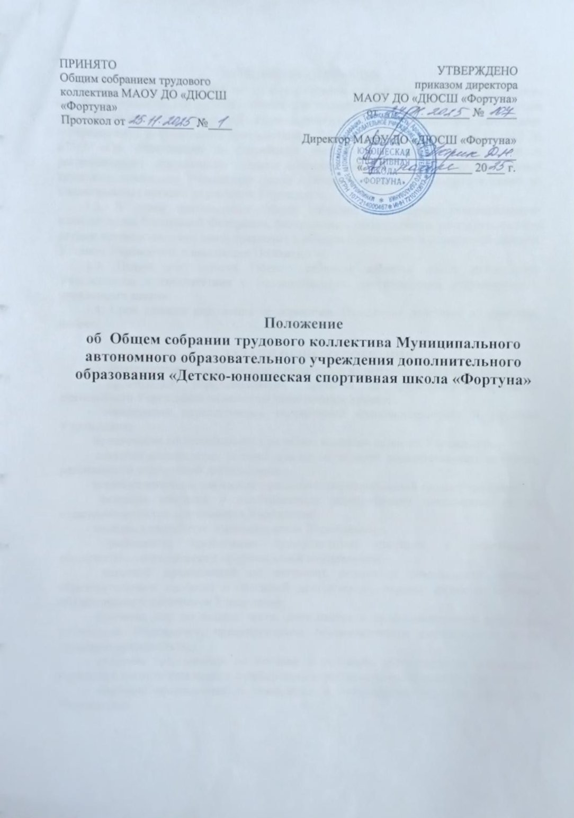
- ОБЩИЕ ПОЛОЖЕНИЯ
1.1. Настоящее Положение об Общем собрании работников трудового коллектива (далее - Положение) в муниципального автономного образовательного учреждения дополнительного образования «Деско-юношеская спортивная школа «Фортуна» (далее - Учреждение) разработано в соответствии с Федеральным законом от 29.12.2012 № 273-З «Об образовании в Российской Федерации», Уставом Учреждения и регламентирует деятельность Общего собрания работников собрании работников трудового коллектива Учреждения (далее - Общее собрание), являющегося одним из коллегиальных органов управления Учреждения.
1.2. В своей деятельности Общее собрание Учреждения руководствуется Конституцией Российской Федерации, федеральным, региональным законодательством, актами органов местного самоуправления в области образования и социальной защиты, Уставом Учреждения и настоящим Положением.
1.3. Целью деятельности Общего собрания является общее руководство Учреждением в соответствии с учредительными, программными документами и локальными актами.
1.4. Срок данного положения не ограничен. Положение действует до принятия нового.

2. ЗАДАЧИ ОБЩЕГО СОБРАНИЯ
2.1. Деятельность Общего собрания направлена на решение следующих задач:
- организация образовательного процесса и финансово-хозяйственной деятельности Учреждения на высоком качественном уровне;
- определение перспективных направлений функционирования и развития Учреждения;
- привлечение общественности к решению вопросов развития Учреждения;
- создание оптимальных условий для осуществления образовательного процесса, развивающей и досуговой деятельности;
- решение вопросов, связанных с развитием образовательной среды Учреждения;
- решение вопросов о необходимости регламентации локальными актами отдельных аспектов деятельности Учреждения;
- помощь в разработке локальных актов Учреждения;
- разрешение проблемных (конфликтных) ситуаций с участниками образовательного процесса в пределах своей компетенции;
- внесение предложений по вопросам охраны и безопасности условий образовательного процесса и трудовой деятельности, охраны жизни и здоровья обучающихся и работников Учреждения;
- принятие мер по защите чести, достоинства и профессиональной репутации работников Учреждения, предупреждение противоправного вмешательства в их трудовую деятельность;
- внесение предложений по порядку и условиям предоставления социальных гарантий и льгот обучающимся и работникам в пределах компетенции Учреждения;
- внесение предложений о поощрении и стимулировании труда работников Учреждения;
- направление ходатайств, писем в различные административные органы, общественные организации и другое по вопросам, относящимся к оптимизации деятельности Учреждения и повышения качества оказываемых образовательных услуг.

3.КОМПЕТЕНЦИЯ ОБЩЕГО СОБРАНИЯ
3.1.В компетенцию Общего собрания входит:
- обсуждение и принятие коллективного договора, правил внутреннего трудового распорядка и иных локальных актов, затрагивающих права и законные интересы работников;
- выдвижение представителя работников Учреждения членом Наблюдательного совета и решение вопроса о досрочном прекращении его полномочий;
- обсуждение стратегических ориентиров развития Учреждения, рассмотрение программы развития Учреждения;
- рассмотрение предложений по развитию внешних связей Учреждения, привлечению партнеров, внешних ресурсов;
- заслушивание публичного отчета о деятельности Учреждения, реализации программы развития Учреждения, а также ежегодного отчета о самообследовании Учреждения;
- принятие Положения об оплате труда и стимулирующих выплатах;
- определение численности и срока полномочий комиссии по трудовым спорам, избрание её членов;
- рассмотрение иных вопросов деятельности Учреждения, вынесенных на рассмотрение директором Учреждения, иным органом управления Учреждением;
- обсуждение локальных нормативных актов Учреждения;
- внесение предложений об организации сотрудничества Учреждения с другими образовательными и иными организациями социальной сферы, в том числе при реализации дополнительных образовательных программ в области физической культуры и спорта Учреждения и организации воспитательного процесса, досуговой деятельности;
- содействие организации и улучшению условий труда работников Учреждения;
- заслушивание публичного доклада директора Учреждения, его обсуждение;
- принятие решений о представлении к награждению работников Учреждения за успехи в работе;
- ознакомление с бюджетом на календарный год и решение вопроса его рациональном использовании;
- ознакомление со штатным расписанием;
- обсуждение вопросов по охране труда, охране жизни и здоровья детей, обеспечение выполнения санитарно-гигиенических правил и правил пожарной безопасности, действий в случае чрезвычайной и экстремальной ситуации;
- решение вопросов сохранности имущества Учреждения, укрепления, развития материальной базы.

4. ОРГАНИЗАЦИЯ ДЕЯТЕЛЬНОСТИ ОБЩЕГО СОБРАНИЯ
4.1. Общее собрание Учреждения действует бессрочно.
4.2. В состав Общего собрания входят все работники Учреждения.
4.3. На заседания Общего собрания могут быть приглашены представители Учредителя, общественных организаций, органов местного самоуправления. Лица, приглашенные на собрание, пользуются правом совещательного голоса, могут вносить предложения и заявления, участвовать в обсуждении вопросов, находящихся в их компетенции.
4.4. Руководство Общим собранием осуществляет Председатель, который избирается из состава участников Общего собрания открытым голосованием. Ведение протоколов Общего собрания осуществляется секретарем, который избирается на первом заседании Общего собрания сроком на один календарный год. Председатель и секретарь Общего собрания выполняют свои обязанности на общественных началах.
4.5. Председатель Общего собрания:
- организует деятельность Общего собрания;
- информирует членов Общего собрания о предстоящем заседании не менее чем за 15 дней до его проведения;
- организует подготовку и проведение Общего собрания;
- определяет повестку дня;
- контролирует выполнение решений.
4.6. Общее собрание собирается его Председателем по мере необходимости, но не реже двух раз в год.
При необходимости оперативного рассмотрения отдельных вопросов может быть проведено внеочередное Общее собрание, которое проводится по инициативе директора Учреждения, председателя Общего собрания или инициативе не менее 1/3 работников Учреждения.
4.7. Конкретную дату, время и тематику секретарь Общего собрания не позднее чем за 7 (семь) дней до заседания сообщает работникам Учреждения.
4.8. Общее собрание считается правомочным, если на нем присутствует не менее 2/3 членов Общего собрания Учреждения.
4.8. Решения Общего собрания принимаются открытым голосованием.
4.9. Решения Общего собрания:
- принимаются простым большинством голосов от общего числа членов, присутствующих на заседании. При равенстве голосов решающим считается голос председательствующего на заседании Общего собрания ;
- решения, принятые Общим собранием в соответствии с законодательством и в пределах своих полномочий, обязательны для всех работников Учреждения;
- решения Общего собрания могут содержать поручения, обязательные для исполнения всеми работниками Учреждения и рекомендации органам и участникам образовательного процесса;
- решения доводятся до всего Общего собрания Учреждения не позднее, чем в течение 7 (семи) дней после прошедшего заседания.

5.ОТВЕТСТВЕННОСТЬ ОБЩЕГО СОБРАНИЯ
5.1. Общее собрание несет ответственность:
- за выполнение, выполнение не в полном объеме или невыполнение закрепленных за ним задач;
- соответствие принимаемых решений законодательству Российской Федерации, подзаконным нормативным правовым актам, Уставу Учреждения;
- за компетентность принимаемых решений.
6. ДЕЛОПРОИЗВОДСТВО ОБЩЕГО СОБРАНИЯ
6.1. Заседания Общего собрания оформляются протоколом.
6.2. В протоколах фиксируются:
- дата проведения; количественное присутствие (отсутствие) членов Общего собрания работников;
- приглашенные (ФИО, должность);
- повестка дня;
- выступающие лица;
- ход обсуждения вопросов;
- предложения, рекомендации и замечания членов Общего собрания и приглашенных лиц;
- решение.
6.3. Протоколы подписываются председателем и секретарем Общего собрания.
6.4. Нумерация протоколов ведется от начала календарного года.
6.5. Наряду с протоколами ведется Журнал регистрации протоколов Общего собрания, согласно приложению к настоящему Положению, который постранично пронумеровывается, прошнуровывается, скрепляется печатью и подписью руководителя Учреждения.
Протоколы Общего собрания хранятся в Учреждении постоянно.
Журнал регистрации протоколов Общего собрания входит в номенклатуру дел, хранится постоянно в учреждении.

7.ЗАКЛЮЧИТЕЛЬНЫЕ ПОЛОЖЕНИЯ
7.1. Настоящее Положение является локальным нормативным актом Учреждения, принято в порядке, предусмотренном Уставом Учреждения, вступает в силу с даты его утверждения приказом директора Учреждения и действует бессрочно.
7.2. Все изменения и (или) дополнения, вносимые в настоящее Положение, оформляются в письменной форме, принимаются на Общем собрании Учреждения в порядке, предусмотренном Уставом Учреждения, и вступают в силу с даты утверждения директором Учреждения.
7.3. После принятия Положения в новой редакции (или изменений и дополнений в Положение) предыдущая редакция утрачивает силу.
7.4. Положение подлежит актуализации при изменении действующего законодательства.

Приложение к Положению

Муниципальное автономное

образовательное учреждение дополнительного образования

«Детско-юношеская спортивная школа «Фортуна»

ул. Заречная, 7, с. Аромашево, Аромашевский район, 627350, тел./факс 2-26-09

ЖУРНАЛ
регистрации протоколов
заседания Общего собрания
за 20__ – 20__ календарный год

Начато: _______________
Окончено: _____________

На ____ листах
Хранить постоянно

ЖУРНАЛ РЕГИСТРАЦИИ
ПРОТОКОЛОВ ЗАСЕДАНИЯ ОБЩЕГО СОБРАНИЯ
Дата  регистрации | Регистрационный индекс протокола | Краткое содержание  (повестка дня) | Отметка  об исполнении  и направлении  документа в дело
1 | 2 | 3 | 4
…
…

